第1题 学习课程计划的辅助编排系统
【问题描述】
以某计算机学院专业课及专业选修课为背景，实现课程计划的辅助编排。学生在一个学期可以同时选学多门课程，同一学期内的各门课程之间必须不能存在“先修课”与“后续课”的次序关系。通过辅助编排系统制定课程计划，使学生可以按照规划完成课程的学习任务。
构造课程的有向无环图，弧表示课程之间必须遵循的优先次序关系。通过扩展已有的拓扑排序算法，进行课程计划的辅助制订，将所列课程划分为子集（不同学期的课程计划），使任意两门有次序关系的课程分属于不同的子集，每个子集中包含的顶点对应着同一学期开设的课程，称这种扩展拓扑排序的划分结果为“拓扑子集的划分”，其结果可以辅助完成教学计划的编排和选课。
【基本要求】
（1）调研有关计算机专业应该开设的课程，以此建立构造课程的有向无环图，求解拓扑子集划分的参考解。
（2）可以对拓扑子集划分的结果进行调整。一般情况下，直接的课程编排结果可能过于“密集”（某学期内总课时过多，使学生的负担难以承受），有必要对所求的课程与学期的编排表进行人为的调整，即适度拉长修业的时间，得到既满足课程之间的次序关系，又不使学生负担过重（限制每学期的学分总数）。最终形成满意的学期与课程编排表，以供参考。
（3）建立有向无环图以及课程编排结果应当配以图形界面；子集划分结果的人工调整也应提供友好的界面支持。
【实现提示】
有些课程之间存在前驱和后继的约束关系，如果一个学生一学期只学一门课程的话，可以按拓扑有序的顺序安排学习计划，就会拖长修业的时间。实际上，一个学期中可以同时学习多门课程，只要这些课程之间不存在优先次序的约束关系即可。
“制订课程学习计划”是将有向无环图中的顶点集划分成若干互不相交的子集S₁,S₂,…,S_{m}，使得任意两个有弧相连的顶点分属不同的子集，并且，若〈j,k〉是一条从顶点j到顶点k的有向弧，j∈S_{p} ，k ∈S_{q}，则子集的序号必有p<q。每个子集S_{i} (i=1,2,…,m)中的顶点为同一学期中开设的课程。
例如根据一个简单的优先关系模型，所得出的划分实例如下：
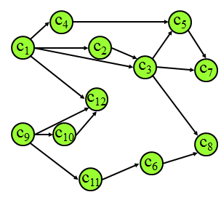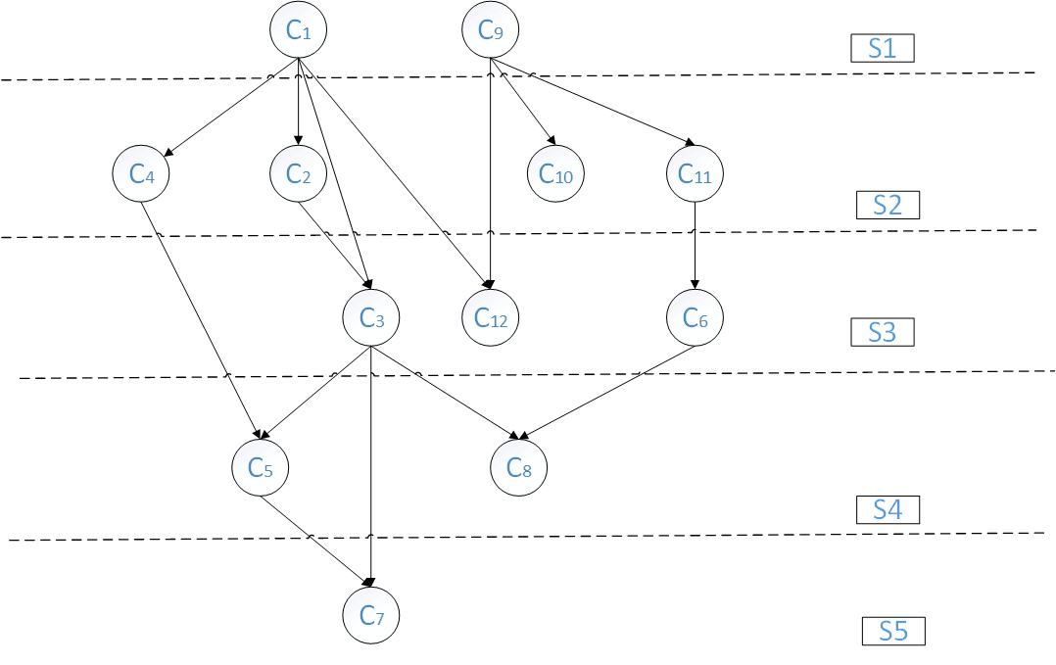
c1: 程序设计 | c2: 离散数学 | c3: 数据结构
c4: 汇编语言 | c5: 语言设计与分析 | c6: 计算机原理
c7: 编译原理 | c8: 操作系统 | c9: 高等数学
c10: 线性代数 | c11: 普通物理 | c12: 数值分析

“拓扑子集的划分”结果：
S₁={ 程序设计，高等数学}；
S₂={ 离散数学，汇编语言，线性代数，普通物理}；
S₃={ 数据结构，计算机原理，数值分析}；
S₄={ 语言设计与分析，操作系统 }
S₅={ 编译原理 }
拓扑子集划分的算法是拓扑排序算法的拓展，可以设置两个栈来处理子集的划分。一个栈用来存放当前入度为零的顶点，另一个栈则用来存放新产生的入度为零的顶点，作备用栈。交替使用这两个栈，当第一个栈退空时，启用备用栈作为当前栈，而那退空的栈就充当备用栈，继续存放新产生的入度为零的顶点。事实上，同一个栈里存放的顶点即属于同一个子集，也就是可在同一个学期开设的课程。
注意：若对每学期的课程加上总学时的限制，则要将某些课程向后调整，这会连带其后继课程安排的再变化。
最终结果以图形方式显示，显示出每个学期的可行开课方案。
【测试数据】
调研计算机学院开设的有关专业课和专业选修课情况，设计一个理想的课程清单，梳理各门课之间的优先关系，核定每学期可以承受的总学时数，以此为测试的原始数据（总门数不少于20门，每学期学时数上限定为280，1学分合16学时）。
【功能扩展】
直接求得的拓扑子集划分方案，每学期课时量总和往往大于学校要求的学期课时数，这就需要把某些课程调整到后续学期。某门课向后调整，有可能引出新的制约冲突，需要再次启动划分算法得出合情理的划分方案。
图形界面显示与人工调整的界面处理需要一定的技巧，如：可以由用户自由选择同一学期内的感兴趣的课程；灵活设置一些参数，如：每学期学时数的上限值，并根据其调整选课计划。
原始数据的输入可以通过适当的界面，输入有向弧的顶点对的办法来完成。实际的数据应能以文件的形式存储，以备再次启动本辅助编排系统时导入。
【检查计划】
第一次检查
1．问题需求分析，系统的基本功能设计
2．数据结构设计
3．程序结构原型

第二次检查
使用自带的数据，演示程序的功能（代码，测试数据）

第三次检查
1．文档齐全
2．根据测试数据，运行程序；演示时适当地讲解，并且回答问题
3．扩展功能的演示

